项目开发计划书
Project Development Plan
编号：TMP-PDP
版本:1.0

作者： | 杨涛 | 日期： | 2015.4.1
审批： |  | 日期：

变更记录

日期 | 版本 | 变更说明 | 作者
2015.4.1 | 1.0 | 创建 | 杨涛

填表说明
在需求分析阶段开始着手准备开发计划，当需求分析结束后，根据项目估算和需求分析的成果，完成软件开发计划书，评审后纳入到基线库。制定开发计划的过程是不断精确细化，逐步完善丰富的过程。开发计划是项目经理管理和跟踪的依据，又起到指导项目组的日常工作的作用。当实际情况与计划偏离到一定程度时，应修正开发计划。
软件开发应按照开发计划制定的内容进行。开发计划是项目跟踪的依据，通过与实际开发进展情况作比较分析，项目经理可以及时了解项目开发的状态。项目组中的每个成员都应该明确地知道项目计划的内容，并且对所分配的任务承诺签字，确保计划贯彻执行。

项目总览

基本信息

项目名称 | 基于NODE的POS机交易系统的设计与实现 | 项目编号 | 13111272
客户名称 | 李姗 | 客户经理 | 李姗
项目经理 | 杨涛 | 质量保证员 | 杨涛
开发经理 | 杨涛 | 配置管理员 | 杨涛
工作量估算 | 60天
项目开始日期 | 2015.3.9 | 项目结束日期 | 2015.5.29

项目主要联系人
 | 姓名 | 电话号码 | 传真号码 | E-Mail
客户 | 李姗
项目经理 | 杨涛

假设和约束
描述项目计划和执行的假设和约束，例如指定工具、开发环境、测试环境，工具或环境的可获得性，人力资源，外部依赖性等影响项目进度、质量、成本的因素。

里程碑提交产品
描述本项目按计划有哪些里程碑，对应的里程碑产品是什么，什么时候提交，由谁负责。

里程碑 | 提交产品 | 时间 | 负责人
需求 | 用例规约 | 2015.3.27 | 杨涛
计划 | 软件开发计划 | 2015.4.3 | 杨涛
 | 软件测试计划 | 2015.4.3 | 杨涛
 | 软件配置计划 | 2015.4.3 | 杨涛
设计 | 详细设计 | 2015.4.8 | 杨涛
 | 数据库设计 | 2015.4.10 | 杨涛
 | 测试用例 | 2015.5.10 | 杨涛
实现 | 编码 | 2015.5.8 | 杨涛
 | 单元测试报告(可选) | 2015.5.13 | 杨涛
测试 | 测试报告 | 2015.5.15 | 杨涛
 | 项目总结 | 2015.5.29 | 杨涛

发布提交产品
提交产品
用例规约描述
软件开发计划
软件测试计划
软件配置计划
详细设计
数据库设计
测试用例
源代码
单元测试报告(可选)
测试报告
项目总结

项目计划

项目生命周期
描述本项目由哪些阶段组成，各阶段的主要产品是什么，采用瀑布式还是迭代式开发模型。
本项目采用迭代式模型开发：
阶段 | 产品
需求 | 《关键抽取》，《用例规约描述》，《域模型设计》
计划 | 《项目开发计划》，《软件测试计划》，《配置管理计划》
设计 | 《详细设计说明书》，《数据库设计说明书》，《测试用例》
实现 | 源代码，应用程序包，《代码走查报告》，《单元测试报告》
测试 | 《测试问题报告单》，《测试总结报告》
总结 | 《项目总结报告》

WBS 表
描述本项目的WBS及估算的工作量，如果使用Project工具自动生成WBS，则此处可参见Project文档，并且该Project文档必须作为本文档的附件。WBS的分级，第一级为里程碑，最后一级为分配到具体一个人的任务，要求WBS的分级数目>=2，<=6，要求每个末级WBS任务的计划工期<=3天。

WBS模板如下：
编号 | 任务名称 | 任务描述 | 工作量（天） | 负责人
01 | 功能确定 | 确定所做项目的功能 | 5 | 杨涛
02 | 需求分析 | 对项目进行需求分析，并完成需求分析报告，完成用例规约描述，关键抽取，域模型设计 | 10 | 杨涛
03 | 项目开发计划计划 | 完成《项目开发计划》文档 | 1 | 杨涛
04 | 软件配置计划 | 完成项目《配置管理计划》文档 | 2 | 杨涛
05 | 软件测试计划 | 完成项目《软件测试计划》文档 | 2 | 杨涛
06 | 详细设计 | 对项目进行详细设计并撰写设计文档 | 2 | 杨涛
07 | 数据库设计 | 对项目进行数据库设计并撰写文档 | 2 | 杨涛
08 | 测试用例设计 | 对项目进行测试用例设计并撰写文档 | 1 | 杨涛
09 | 编码 | 对项目进行编码，实现项目，并进行代码走查 | 20 | 杨涛
10 | 单元测试报告 | 对项目进行单元测试并撰写报告 | 2 | 杨涛
11 | 测试报告 | 对项目进行集成测试，撰写《测试问题报告》，《测试总结报告》 | 3 | 杨涛
12 | 打包并提交 | 对项目文档以及代码进行打包并提交 | 10 | 杨涛

规模估算
略

工作量估算

阶段 | 工作量（人日） | 比例（%）
需求分析 | 1人10日 | 16.7
设计 | 1人10日 | 16.7
编码 | 1人20日 | 33.3
测试 | 1人10日 | 16.7
项目总结和交付 | 1人10日 | 16.7
总计 | 1人60日 | 100

成本估算
略

进度安排
如果使用Microsoft Project工具进行的进度安排，可以在此处拷贝Microsoft Project甘特图或参见Project的甘特图，但是该Project文档必须作为本文档的附件。
WBS分解的要求参见2.2。
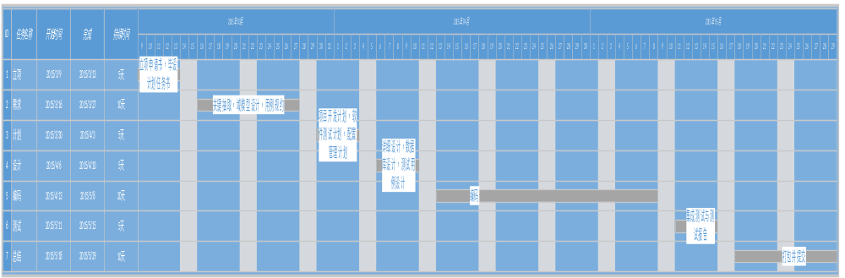

关键计算机资源估算
略

项目评审
描述按计划需要评审的工作产品，以及采用的评审方式和参加评审的人员。评审方式是同行评审，评审过程参见《软件项目评审过程》。
工作产品 | 评审方式 | 评审参与人员 | 评审材料发放时间(提前X天)
软件开发计划 | ppt | 曾浩，杨涛 | 1
配置管理计划 | ppt | 曾浩，杨涛 | 1
软件测试计划 | ppt | 曾浩，杨涛 | 1
用例规约 | ppt | 曾浩，杨涛 | 1
详细设计 | ppt | 曾浩，杨涛 | 1
测试用例 | ppt | 曾浩，杨涛 | 1
代码 | ppt | 曾浩，杨涛 | 1
测试报告 | ppt | 曾浩，杨涛 | 1

开发环境
描述项目开发需要的软、硬件环境。

硬件 | 软件
笔记本电脑 | 操作系统 ：Linux，windows  开发工具：node.js，MongoDB，express, bootstrap

风险评估和控制
略

组间协调计划
协调小组/人 | 协调方式 | 协调内容 | 如发生问题时如何处理 | 频率/时间
 | 会议/电话/电子邮件
 | 不定期
 | 定期会议
 | 不定期

培训计划
根据项目需要，进行针对性的培训。项目经理负责安排培训，每个培训需要有下列要素：
培训目的和内容
培训时间、地点
培训材料
主讲人
参加人
培训效果

培训内容 | 时间 | 参加者
Node.js |  | 杨涛
Mongodb |  | 杨涛
Express |  | 杨涛

项目组成
根据本项目的情况列出项目中所有参与人员及所担当的角色

角色 | 责任承担人
项目总监 | 杨涛
项目经理 | 杨涛
开发经理 | 杨涛
SCCB | 杨涛
测试负责人 | 杨涛
测试工程师 | 杨涛
软件工程师 | 杨涛
SCM管理员 | 杨涛
DBA | 杨涛

问题跟踪
项目经理对项目中发现的人力资源变动、技术难点、计算机资源和外部环境影响等问题进行跟踪。跟踪记录反映在《项目问题跟踪表》中。
客户反馈问题在《客户反馈问题记录及跟踪表》中进行记录和跟踪。
需求变更另有需求变更流程，不列入问题跟踪。

相关文档
《需求规格说明书》
《界面设计说明书》
《软件评审过程》

